Петрушина Л.А. Музыкальная литература. 06.04. и 08.04.2020

4 курс (все специальности, кроме ТО)

**Тема занятия:** Контрольный урок по творчеству С.С.Прокофьева

**Содержание:** заочная олимпиада

**Часть I (вопросы оцениваются в один балл).**

1. «Прокофьев работает, как часы. Часы эти не спешат и не опаздывают» - кто сказал?
2. Как С.Дягилев называл С.Прокофьева
3. Как-то раз молодой Прокофьев (ССП) играл в «Бродячей собаке» - знаменитом кафе петербургской богемы. Находившийся там в этот вечер молодой Маяковский (ВВМ) сидел за одним из столиков и что-то увлеченно рисовал. В конце вечера ССП получил шарж на себя с такой надписью: «Уважаемый СС, который играет на самых нежных нервах уважаемого ВВ»… Что играл ССП?
4. Какой из представленных инструментов не звучит в балете «Ромео и Джульетта»?

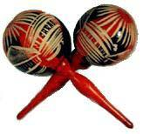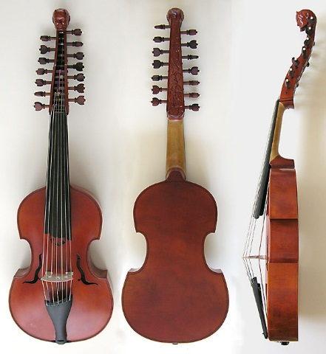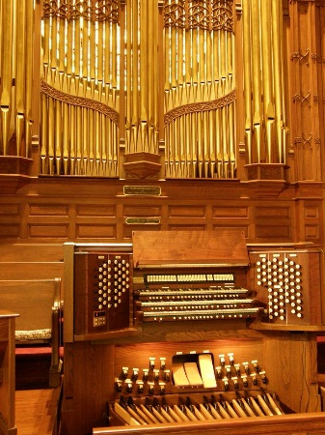а/ б/ в/

1. На что ССП потратил гонорар, полученный от концертов в России, в 1927 году.
2. С.М.Эйзенштейн умер 11.02.48 года, а что произошло 10.02.1948 года?
3. Какого цвета были волосы у ССП?
4. Дайте определение составу оркестра в «Пете и Волке».
5. М.Горький говорил о С.Рахманинове, что он прекрасно слышит ТИШИНУ, а И.Эренбург сказал о ССП: «Он умел слушать …»? Дополните высказывание И.Эренбурга.
6. Распишитесь за ССП.

**Часть II (вопросы оцениваются в три балла).**

1. 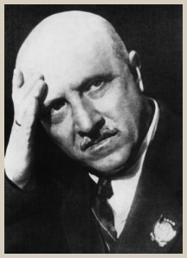Чей музыкальный портрет дан в 4 картине балета «Ромео и Джульетта»? Назовите жанр музыкальной характеристики, какая тема завершает портрет?
2. Первая симфония посвящена этому человеку. Кто он, как связан с ССП?
3. Где на фото первая исполнительница роли Джульетты, её ФИО. Назовите год премьеры балета.

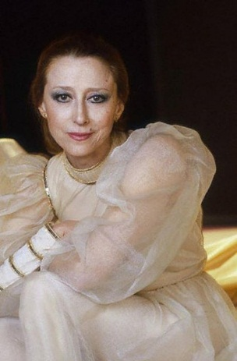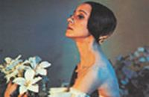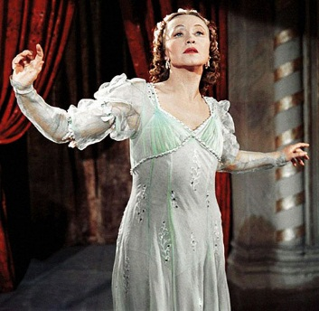а/ б/ в/

1. О каком произведении ССП М.Горький сказал: «А ведь это он про себя написал».
2. Назовите авторов знаменитых портретов композитора:

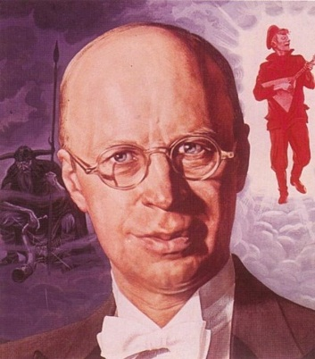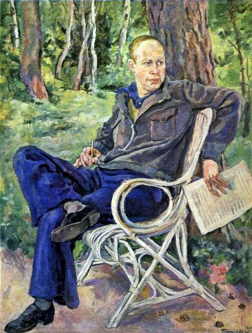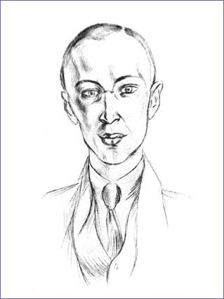а/ б/ в/

1. Назовите инструменты, исполняющие «фанфару крестоносцев» в фильме и в кантате, в чём разница?
2. Дайте другое название оперы «Обручение в монастыре», объясните его значение.
3. 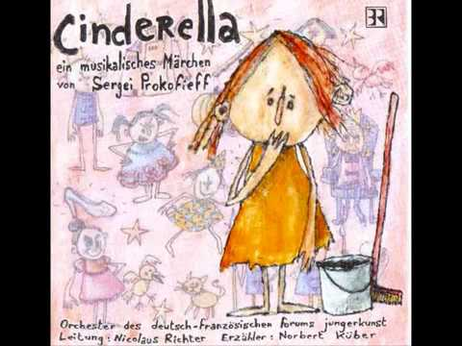Кто это на фото? Какое произведение появилось в результате их творческого сотрудничества.
4. «Мы делаем музыку, а он (ССП) - …» - Н.Мясковский. Вставьте пропущенное слово
5. «Ты солнечный богач. Ты пьёшь, как мёд, закат.

Твоё вино – рассвет. Твои созвучия, в хоре

Торопятся принять, в спешащем разговоре

Цветов загрезивших невнятный аромат.

Кто посвятил это стихотворение (дан фрагмент) ССП, как оно называется?

**Часть III (вопросы оцениваются в пять баллов).**

1. 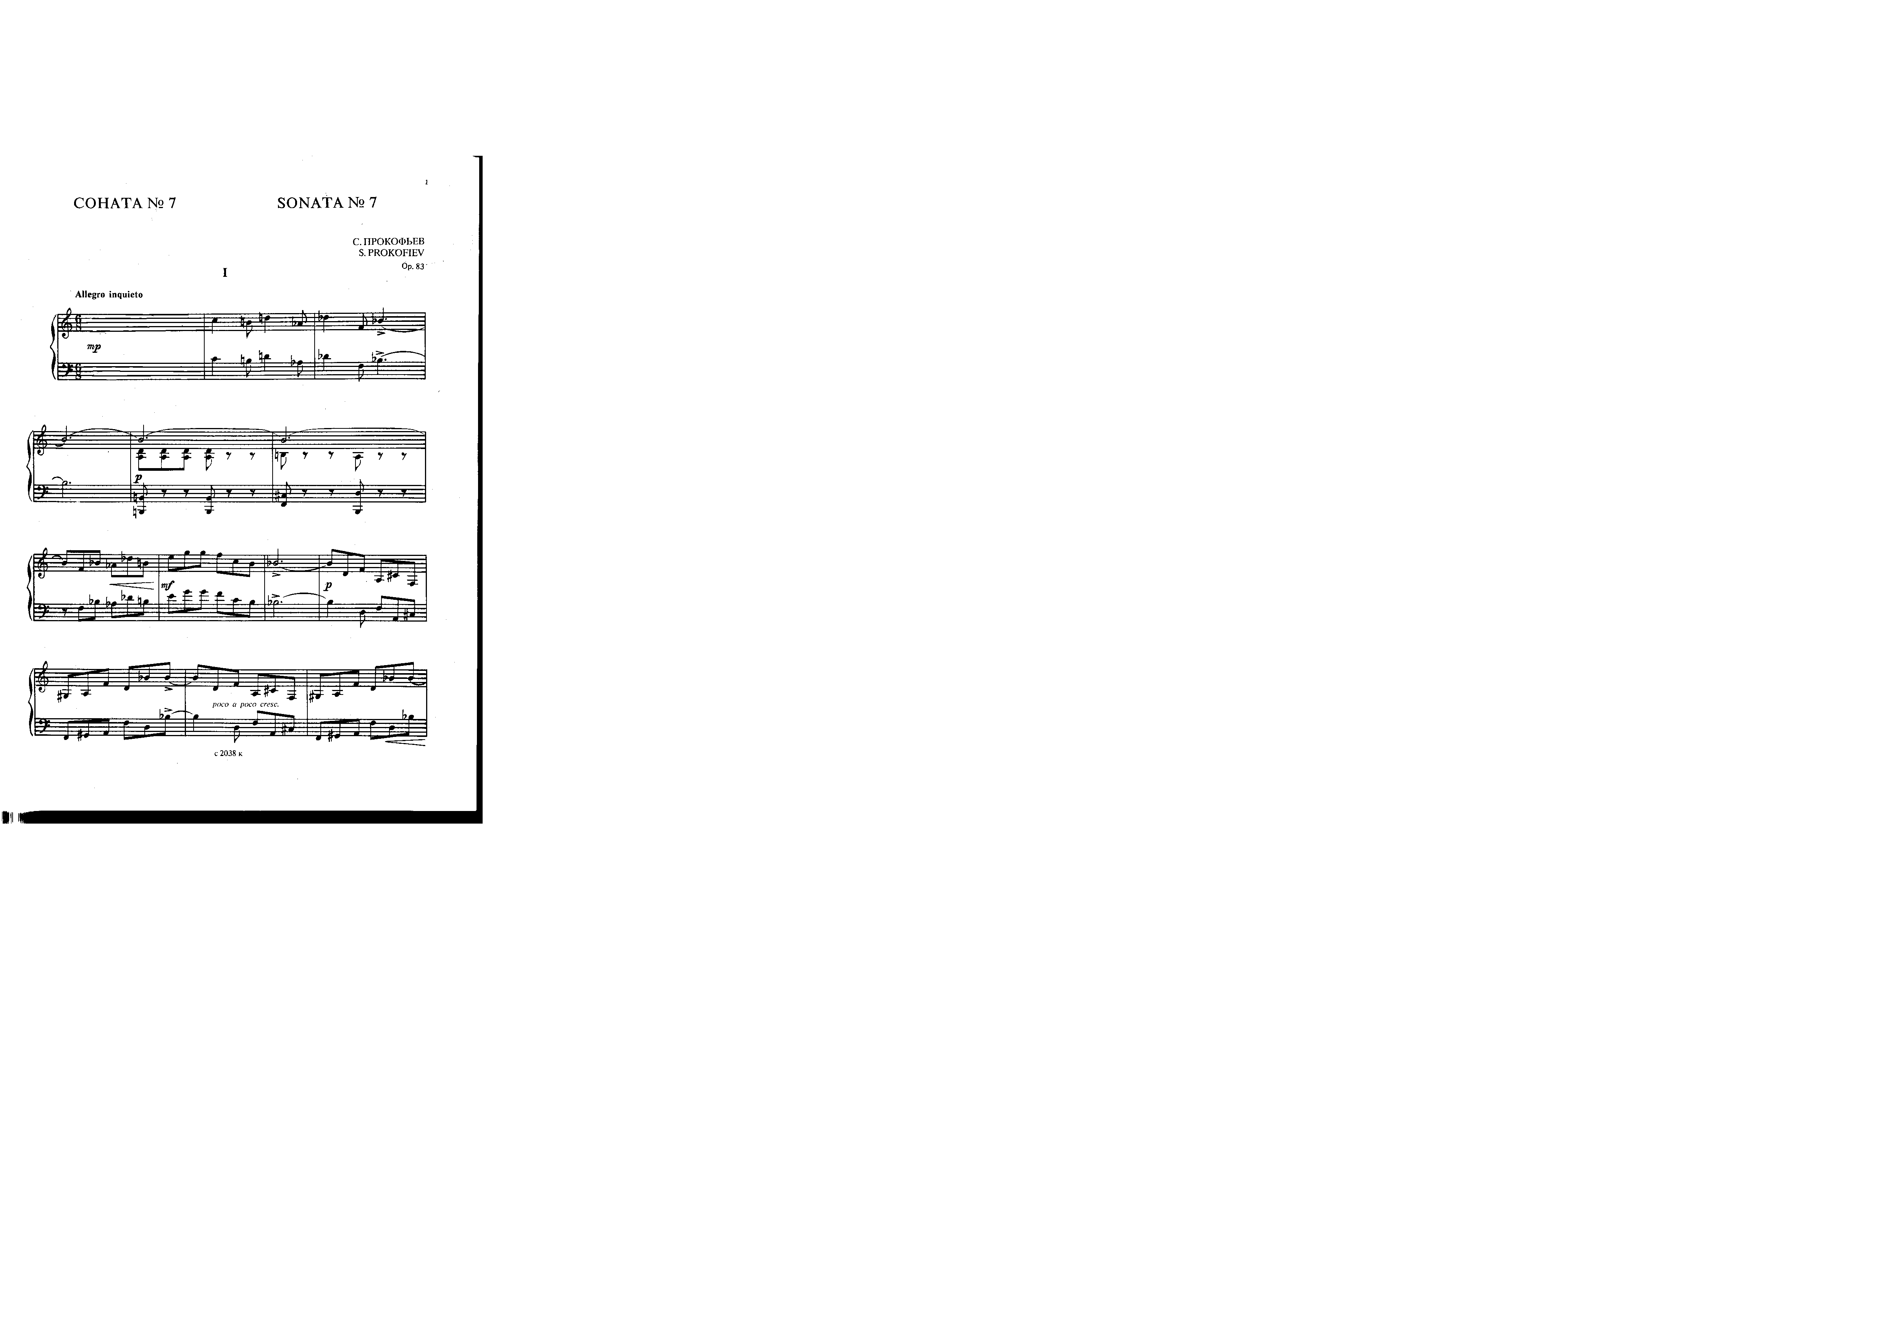Вставьте пропущенные ноты, назовите произведение, метро-ритмическую особенность финала.

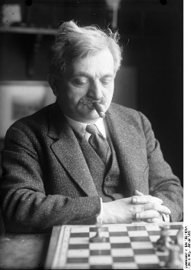

1. Какие законы написания партитуры ССП принципиально нарушал
2. Как закончилась партия в шахматы ССП с чемпионом мира Эммануилом Ласкером
3. В какой опере 73 персонажа, 13 картин, исполнялась она два вечера. Назовите жанр оперы, голоса трех главных героев, слова (первые две строчки) арии главного героя из 10 картины.
4. Как связаны люди на фотографии и нотный фрагмент.

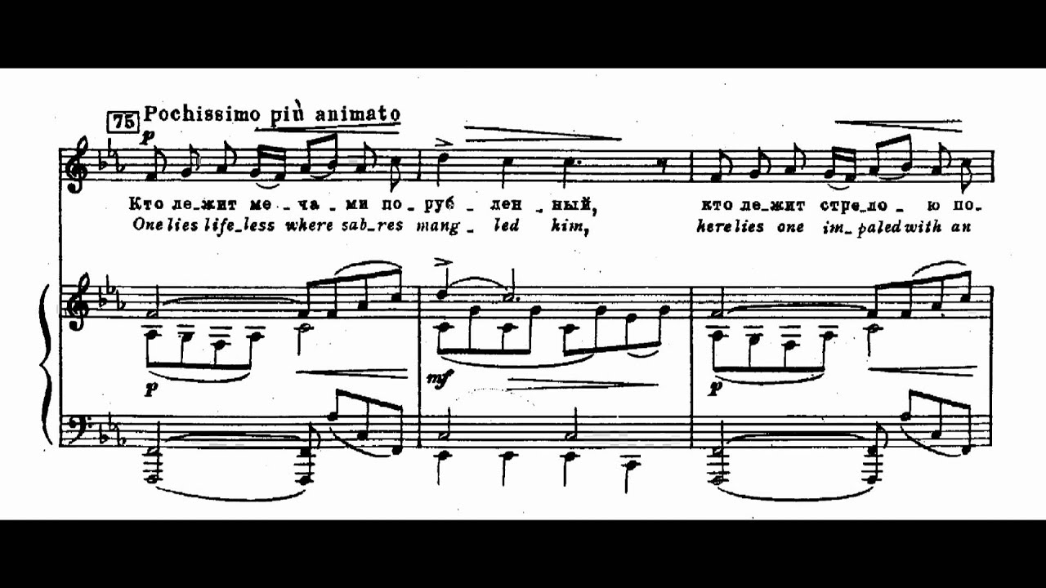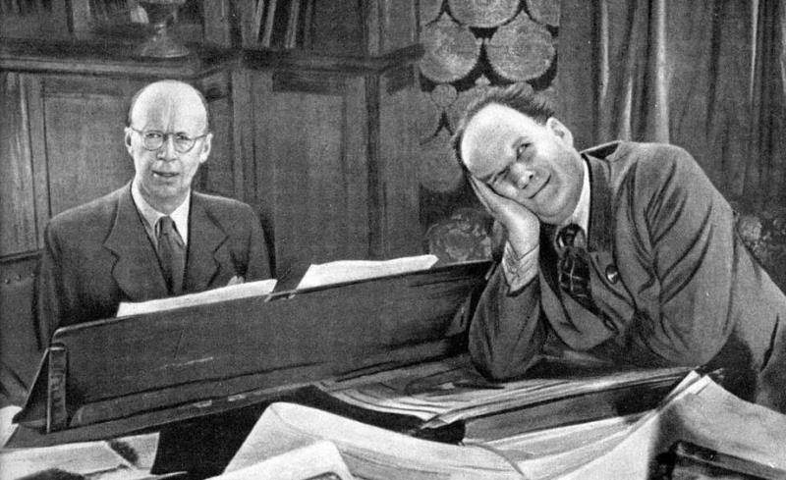

Для успешного выполнения заданий советую почитать «Автобиографию» ССП, главу из учебника, дополнительную литературу; посмотреть документальный фильм из серии «Гении», художественный фильм «Александр Невский», и, конечно, послушать музыку **Сергея Сергеевича ПРОКОФЬЕВА.**

Выполненные работы сдать в библиотеку или отправить вк Петрушиной Л.А. до 20 апреля 2020 года.

***Желаю всем удачи!***